Bruegel : « Les jeux d’enfants »

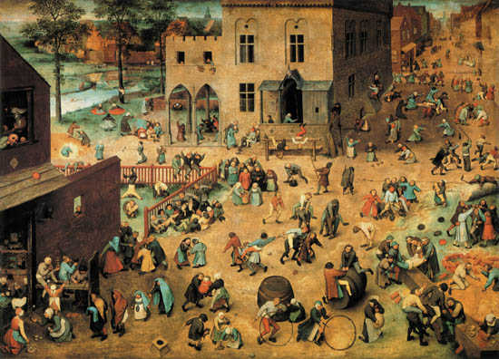

Bruegel était un peintre belge qui vivait il y a 450 ans. Il aimait peindre les paysages et les gens autour de lui.

Pour apprendre à observer

1. Qu’a-t-il voulu représenter ?
- un portrait
- un paysage
- une nature morte
- une scène de vie

2. Le tableau se compose :
- de coups de pinceaux en forme de petits bâtons
- de petits points disposés l’un à côté de l’autre pour faire une forme
- de dessins en couleur proches de la réalité

3. En regardant ce tableau, tu ressens que c’est :
- gai
- triste
- calme
- animé
- agréable

4. Observe les personnages, tous sont occupés mais que font-ils ?
A quoi jouent-ils ? Utilisent-ils les mêmes jeux que toi ?

-----------------------------------------------------------------------------------------------------------------------------------------------------------------------------------------------------------------------------------------------------------------------------------------------------------------------------------------------------------------------------------

5. Observe les couleurs. Celles qui sont les plus utilisées sont :
----------------------------------------------------------------------------------------------------------

6. Choisis en secret un personnage du tableau. Un copain ou une copine devra te poser des questions pour le découvrir.

